**Памятка для родителей**

**«Осенняя профилактика простуды у ребенка»**

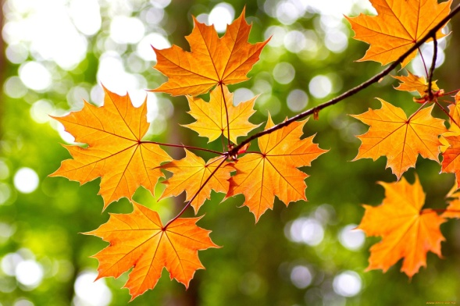Осень – красивая пора, она приносит нам обилие фруктов и овощей, разнообразие цветов и красок, а также неустойчивую погоду: погожие солнечные дни резко сменяются облачными, туманными, дождливыми. Именно в это время года сильно увеличивается риск простудных и вирусных заболеваний. Именно в это время очень актуальна профилактика простуды у детей.

**Что же делать, чтобы меньше болеть?**

  Каждый день, не смотря на погоду, гуляйте на свежем воздухе. Не смотрите на то, что холодно, ведь в ближайшее время лета не будет – будет все больше и больше холодать. Свежий воздух хорошо повышает аппетит ребенка, полезен для физического его развития. Кроме того, погожие солнечные осенние дни – это отличное средство для профилактики рахита. Одевайтесь по погоде, не кутайте ребенка, но девайте его таким образом, что если будет жарко, то верхнюю одежду можно будет снять и наоборот. Перегрев, а потом резкое охлаждение, способствуют различного рода заболеваниям.

**Профилактика простуды**

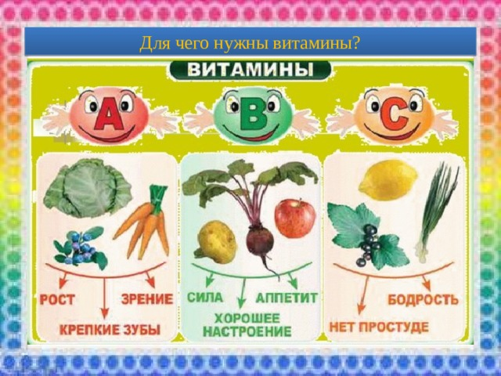  Используйте возможность введения в рацион питания натуральных осенних витаминов. Кушайте больше фруктов, ягод и овощей. Вы знаете, насколько полезны дыни, арбузы, виноград, тыква, гранатовый сок и другие овощи, фрукты и ягоды? Заготовьте немного витаминов на зиму. Заморозьте свежие фрукты овощи и ягоды, чтобы зимой можно было добавлять их в блюда для детей.   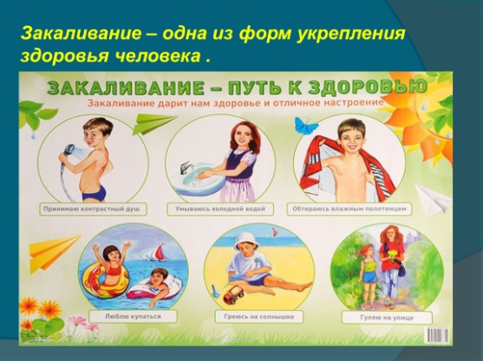

**Закаляйтесь!** Осень – это хорошее время года для того, чтобы начать закаляться, если Вы этого не делали раньше. Но помните, что во всем нужно знать меру и закаляться нужно постепенно. Используйте возможность умывания прохладной водой, обливания ног, обтирания и обливания всего тела. По окончанию купания, детей рекомендуется обливать водой, немного ниже температуры, чем та, в которой они купались.

 Не стоит паниковать при малейшей простуде, бежать в аптеку и скупать массу препаратов. Все дети болеют. А насморк и повышение температуры как раз свидетельствуют о том, что организм малыша борется самостоятельно. Поэтому сбивать температуру нужно только после отметки 38, 5 градусов, а лечить насморк, если он обильный и беспокоит ребенка. Любая болезнь стимулирует иммунную систему ребенка бороться. Если ребёнок все-таки заболел, сначала нужно поставить правильный диагноз, только потом - лечить.

 Старайтесь избегать слишком людных мест, где большое скопление людей. Чем меньше контактов с больными, тем больше шансов подольше оставаться здоровым. Чаще проветривайте помещение и делайте влажную уборку, особенно полезен свежий воздух во время ночного сна. Следите за тем, что пьет малыш. Давайте чай с лимоном, мятой, ромашкой.

**Профилактика простуды и вирусных заболеваний у детей** – это свежий воздух, полноценное питание с обилием фруктов и овощей. Осень - это прекрасное время года, это источник энергии и положительных эмоций. Осень дарит нам новые возможности для развития творчества. Засушите листья, насобирайте каштанов, желудей, шишек, орехов и сделайте красивые, оригинальные поделки. Особенно это касается дождливых дней и длительных осенних вечеров.

***Помните, что смех, улыбки и радость – это лучшая профилактика простуды и любых других болезней.***

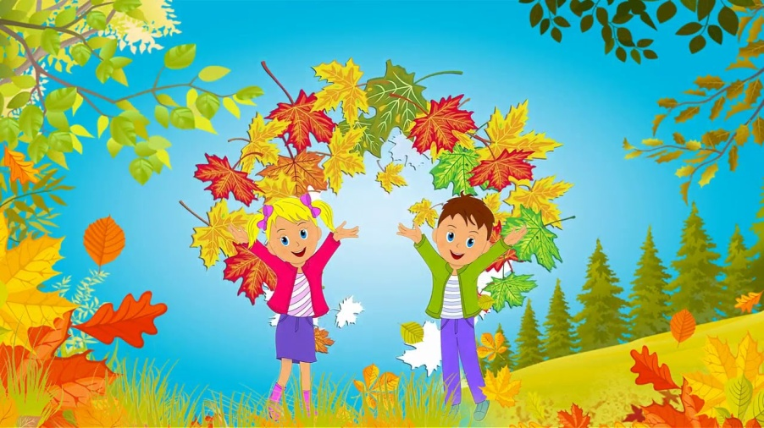

Инструктор по физкультуре: Шимко Е.Ю